Министерство науки и высшего образования Российской Федерации

Федеральное государственное автономное образовательное учреждение   
высшего образования

«ОМСКИЙ ГОСУДАРСТВЕННЫЙ ТЕХНИЧЕСКИЙ УНИВЕРСИТЕТ»

Кафедра «Математические методы и информационные технологии в экономике»

**ЛАБОРАТОРНАЯ РАБОТА № 1**

по дисциплине

«Разработка Web-приложений»

Студента группы ИСТ-231

Прокофьева Максима

Руководитель работы: ассистент

Григорьев Кирилл Ильич

Омск 2024

**Код программы:**

HTML код представлен на Листинге 1.

Листинг 1. HTML-код страницы

<!DOCTYPE html>  
<html lang="en">  
<head>  
 <meta charset="UTF-8">  
 <title>About Me</title>  
 <link rel="stylesheet" type="text/css" href="./css/style.css">  
</head>  
<body>  
 <div>  
 <h1>About Me</h1>  
 <table>  
 <tr>  
 <td>  
 <img class="me_photo" src="img/IMG_09631.jpg">  
 </td>  
 <td>  
 <h2>Максим Прокофьев</h2>  
 <p>Профессиональная фото- и видеосъемка в Омске и других городах и странах мира.</br> Премиум выпускные альбомы в Омске.</br> <strong>тел. 8-905-944-99-11</strong></p>  
 </td>  
 </tr>  
 </table>  
 </div>  
 <hr>  
 <div>  
 <h2>Мои друзьяшки</h2>  
 <table class="table-friends">  
 <tr>  
 <td><p><strong>ФИО</strong></p></td>  
 <td><p><strong>Телеграм</strong></p></td>  
 <td><p><strong>Номер телефона</strong></p></td>  
 </tr>  
 <tr>  
 <td><p>Александр Денисович Гардер</p></td>  
 <td><p><a target="_blank" href="https://t.me/WaFeLbKa">@WaFeLbKa</a></p></td>  
 <td><p><a target="_blank" href="tel:+79026774566">+7(902) 677-45-66</a></p></td>  
 </tr>  
 <tr>  
 <td><p>Роман Русланович Овсиенко</p></td>  
 <td><p><a target="_blank" href="https://t.me/RomanRuslanovich">@RomanRuslanovich</a></p></td>  
 <td><p><a target="_blank" href="tel:+79514289468">+7(951) 428-94-68</a></p></td>  
 </tr>  
 <tr>  
 <td><p>Семен Алексеевич Логинов</p></td>  
 <td><p><a target="_blank" href="https://t.me/shalomgh">@shalomgh</a></p></td>  
 <td><p><a target="_blank" href="tel:+79836249244">+7(983) 624-92-44</a></p></td>  
 </tr>  
 <tr>  
 <td><p>Константин Иванович Барсуков</p></td>  
 <td><p><a target="_blank" href="https://t.me/BaKI_Mk_IV">@BaKI_Mk_IV</a></p></td>  
 <td><p><a target="_blank" href="tel:+79609988801">+7(960) 998-88-01</a></p></td>  
 </tr>  
 <tr>  
 <td><p>Антон Вячеславович Зудилин</p></td>  
 <td><p><a target="_blank" href="https://t.me/warden_mg">@warden_mg</a></p></td>  
 <td><p><a target="_blank" href="tel:+79609988801">+7(960) 998-88-01</a></p></td>  
 </tr>  
 <tr>  
 <td><p>Святослав Алексеевич Загаров</p></td>  
 <td><p><a target="_blank" href="https://t.me/Mr_coif">@Mr_coif</a></p></td>  
 <td><p><a target="_blank" href="tel:+79139700226">+7(913) 970-02-26</a></p></td>  
 </tr>  
 </table>  
 </div>  
</body>  
</html>

CSS стили представлены на Листинге 2.

Листинг 2. Каскадные таблицы стилей

h1{  
 font-family: Montserrat;  
 font-weight: 900;  
 text-align: center;  
}  
h2{  
 font-family: Montserrat;  
 font-weight: bold;  
}  
p{  
 font-family: Montserrat;  
 font-weight: lighter;  
}  
.me_photo{  
 width: 50vw;  
}

**Результат работы программы:**

Результат работы программы представлен на рис. 1.

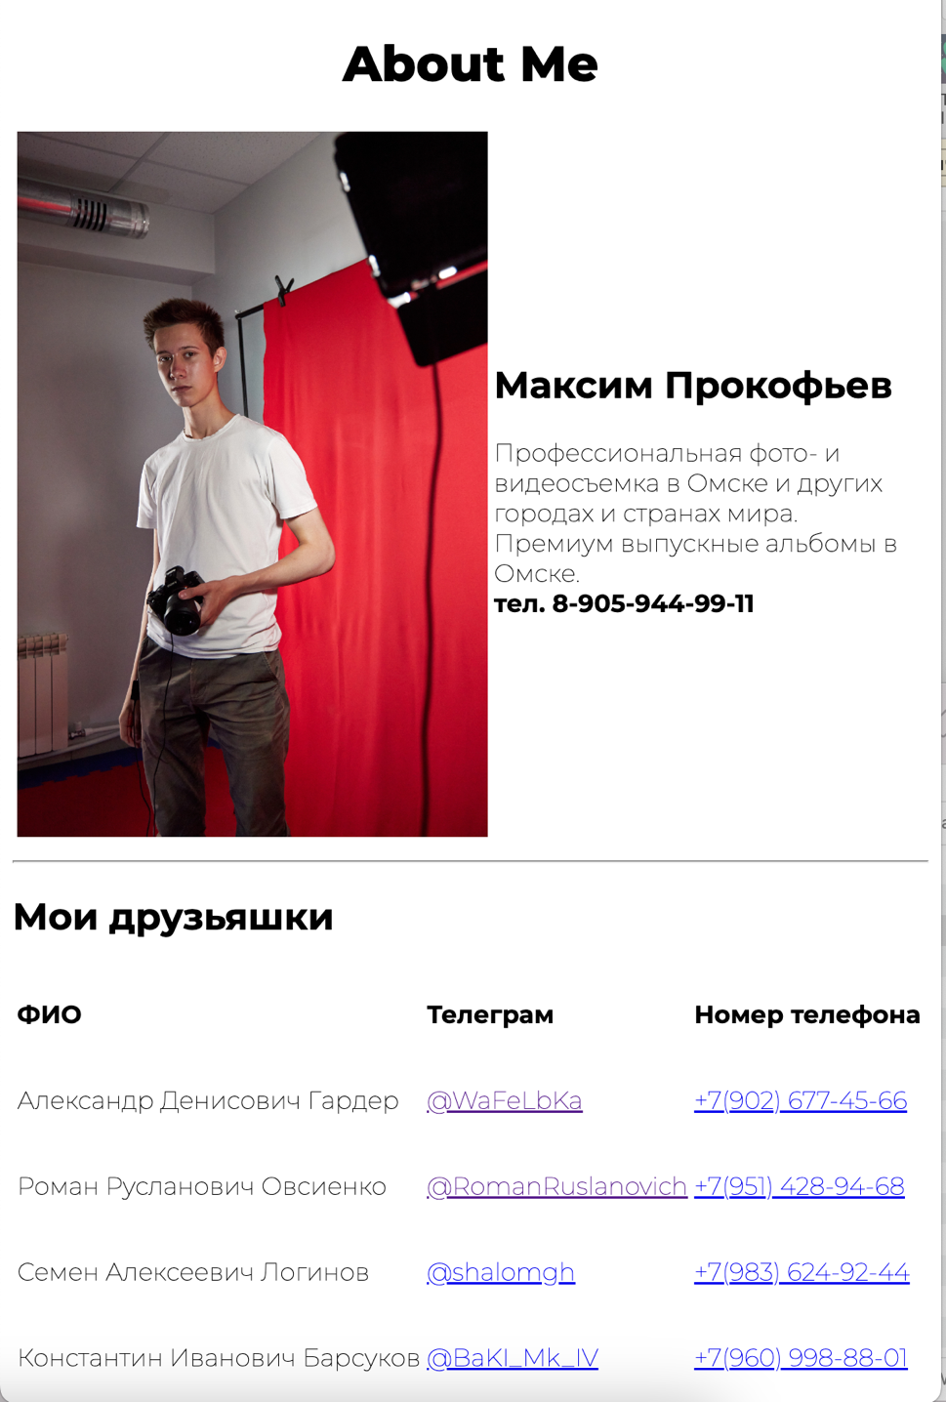

Рис. 1. Результат работы программы